
МИНОБРНАУКИ РОССИИ
Федеральное государственное бюджетное образовательное учреждение
высшего образования
«МИРЭА – Российский технологический университет»
РТУ МИРЭА
Институт перспективных технологий и
индустриального программирования

ПРАКТИЧЕСКАЯ РАБОТА № 1
по дисциплине: «Математика в программировании»
Тема практической работы:
«Предобработка данных интеллектуальных моделей»

Студент группы: ЭФБО-04-23 Цейсновский А.Э.
Принял: Холмогоров В. В
Москва
2026 г.
СОДЕРЖАНИЕ
ВВЕДЕНИЕ 3
1 ТЕОРЕТИЧЕСКАЯ ЧАСТЬ 4
1.1 Описание набора данных 4
1.2. Методы предобработки данных 6
1.2.1. Очистка данных (Data Cleaning) 6
1.2.2. Визуализация данных (Data Visualization) 7
1.2.3. Аугментация данных (Data Augmentation) 9
1.2.4. Снижение размерности (Dimensionality Reduction) 10
2 ПРАКТИЧЕСКАЯ ЧАСТЬ 11
2.1. Определение предметной области и загрузка данных 11
2.2. Предобработка данных (Data Preprocessing) 12
2.3. Визуализация данных (Visualization) 14
2.4 Визуализация с понижением размерности (PCA и t-SNE) 20
ЗАКЛЮЧЕНИЕ 23
СПИСОК ИСПОЛЬЗУЕМЫХ ИСТОЧНИКОВ 24
ПРИЛОЖЕНИЕ А 25

ВВЕДЕНИЕ
Задача: в рамках данной практической работы требуется выполнить предварительную обработку набора данных Telco Customer Churn, включающую загрузку и первичный анализ данных, очистку (приведение типов, обработку пропусков, удаление дубликатов и неинформативного признака, объединение избыточных категорий, проверку выбросов), кодирование категориальных признаков, визуализацию распределений и корреляций, аугментацию данных методом SMOTENC для балансировки классов и снижение размерности с помощью PCA и t-SNE для визуализации многомерных данных на плоскости.
Актуальность: обусловлена тем, что качество обучения интеллектуальных моделей напрямую зависит от качества исходных данных, а удержание абонентов является одной из ключевых задач телекоммуникационных компаний. Навыки предварительной обработки данных необходимы для выполнения последующих практических работ.
Цель работы: подготовить набор данных об абонентах телекоммуникационной компании для последующего решения задачи бинарной классификации (прогноз оттока клиента, признак Churn), выявить признаки, наиболее связанные с оттоком, и оценить структуру данных методами понижения размерности. Выбранная предметная область (отток клиентов) будет использоваться в последующих практических работах.
Структура работы: отчет состоит из введения, теоретического обоснования выбранных методов, практической части с описанием реализации и анализа результатов, заключения, списка источников и приложения с программным кодом.

1 ТЕОРЕТИЧЕСКАЯ ЧАСТЬ

1.1 Описание набора данных
Использовался учебный набор данных Telco Customer Churn, содержащий сведения об абонентах вымышленной телекоммуникационной компании (телефонная связь и интернет). Набор опубликован на платформе Kaggle [1]. Одна строка набора соответствует одному абоненту, а целевая переменная Churn показывает, отказался ли клиент от услуг компании в течение последнего месяца.
- Количество наблюдений: 7043 записи
- Количество столбцов: 21 (идентификатор customerID, 19 входных признаков и целевая переменная Churn)
- Тип задачи: бинарная классификация (прогноз оттока клиента)
- Доли классов: 5174 клиента остались (73,5 %), 1869 клиентов ушли (26,5 %)
Описание столбцов набора приведено в таблице 1.
Признак | Тип | Описание
customerID | текст | уникальный идентификатор клиента
gender | категориальный | пол клиента (Male, Female)
SeniorCitizen | бинарный (0/1) | является ли клиент пенсионером
Partner, Dependents | бинарные (Yes/No) | наличие партнёра и иждивенцев
tenure | числовой | срок обслуживания, месяцев
PhoneService, MultipleLines | категориальные | подключена ли телефонная связь и несколько линий
InternetService | категориальный | тип подключения к интернету (DSL, Fiber optic, No)
OnlineSecurity, OnlineBackup, DeviceProtection, TechSupport | категориальные | дополнительные услуги (Yes, No, No internet service)
StreamingTV, StreamingMovies | категориальные | потоковое телевидение и кино
Contract | категориальный | тип договора (Month-to-month, One year, Two year)
PaperlessBilling | бинарный (Yes/No) | электронный счёт вместо бумажного
PaymentMethod | категориальный | способ оплаты (четыре варианта)
MonthlyCharges | числовой | ежемесячный платёж
TotalCharges | числовой (в файле хранится как текст) | общая сумма платежей за всё время
Churn | бинарный (целевой) | отток клиента (Yes/No)
Таблица 1 - Описание столбцов набора данных
Способ сбора данных. Согласно теории сбора данных, данные делятся на первичные и вторичные. Использованный набор является вторичным: он собран не автором работы, а получен из опубликованного общедоступного источника (онлайн-база Kaggle). Набор учебный и модельный: компания вымышлена, поэтому он не описывает реальных абонентов конкретного оператора. В реальной компании такие сведения поступают из биллинговой системы и системы учёта клиентов, однако протокол сбора в источнике не описан.
Достоверность. Поскольку подробный протокол сбора отсутствует, достоверность оценивалась по внутренней согласованности данных: соответствию типов значений ожидаемым, допустимым диапазонам и логике предметной области (например, общая сумма платежей не может быть отрицательной и связана со сроком обслуживания).
Типичные проблемы качества. В наборе выявлены неоднозначность формата (числовой столбец TotalCharges хранится как текст, а пропуски записаны пробелами), избыточность категорий (значения No internet service и No phone service дублируют смысл значения No), наличие неинформативного идентификатора и дисбаланс классов.
Контроль качества. В работе применён следующий комплекс действий: проверка размера и типов данных, поиск пропусков, дубликатов и выбросов, документирование каждого преобразования (что найдено, как исправлено и каков результат) и повторная проверка качества после очистки.

1.2. Методы предобработки данных

1.2.1. Очистка данных (Data Cleaning)
Приведение типов (Type Conversion) — преобразование значений к типу, соответствующему их смыслу. Метод pd.to_numeric() с параметром errors='coerce' превращает текстовые значения в числа, а значения, не поддающиеся преобразованию (например, пробел), заменяет пропуском NaN.
Проверка и обработка пропусков (Missing Values) — анализ наличия пропущенных значений (NaN — Not a Number). Пропуски могут возникать из-за ошибок сбора данных или из-за того, что значение объективно отсутствует. Для их обнаружения применяется метод isnull().sum(): isnull() создаёт булеву маску, где True соответствует пропуску, а sum() подсчитывает число True. Пропуски можно удалить вместе со строкой, заменить статистикой (средним, медианой, модой) либо заменить значением, вытекающим из смысла признака.
Удаление дубликатов (Deduplication) — процесс обнаружения и удаления полностью идентичных строк. Дубликаты искажают статистические характеристики выборки и могут привести к переобучению (overfitting) модели. Для поиска используется метод duplicated(), для удаления — drop_duplicates().
Обработка выбросов (Outliers). Выбросом считается значение, сильно отличающееся от остальных. Один из распространённых способов обнаружения — правило межквартильного размаха (IQR): значение считается выбросом, если оно лежит вне интервала [Q1 − 1,5·IQR; Q3 + 1,5·IQR], где IQR = Q3 − Q1. Найденные выбросы можно удалить (тримминг) или ограничить границами интервала (кэппинг).
Объединение категорий. Категории, несущие одинаковый смысл, объединяют, чтобы сократить число признаков после кодирования.
Кодирование категориальных признаков (Encoding) — преобразование нечисловых значений в числа. Бинарные признаки заменяются значениями 0 и 1. Для признаков с несколькими категориями применяется прямое кодирование (one-hot encoding): для каждой категории создаётся отдельный столбец из 0 и 1. Параметр drop_first=True удаляет один столбец из каждой группы, так как он вычисляется по остальным, и это позволяет избежать мультиколлинеарности.
Стандартизация (Standardization) — приведение признака к нулевому среднему и единичному стандартному отклонению по формуле z = (x − μ) / σ. Она нужна, чтобы признаки с большим масштабом (например, TotalCharges) не доминировали над признаками с малым масштабом (например, tenure) в методах, чувствительных к расстояниям и дисперсии. Параметры μ и σ вычисляются только по обучающей выборке и затем применяются к тестовой, чтобы исключить утечку информации.

1.2.2. Визуализация данных (Data Visualization)
Корреляционный анализ — статистический метод изучения взаимосвязи между двумя или более переменными.
Коэффициент корреляции — численная мера этой взаимосвязи, принимающая значения от -1 до 1. Значение, близкое к 1, указывает на сильную положительную корреляцию (когда одна переменная растёт, другая также растёт), значение, близкое к -1, указывает на сильную отрицательную корреляцию (когда одна переменная растёт, другая уменьшается), а значение, близкое к 0, указывает на отсутствие линейной зависимости.
Матрица корреляций (Correlation Matrix) — таблица, отображающая коэффициенты парной корреляции между всеми признаками набора. Коэффициент корреляции Пирсона (Pearson correlation coefficient) вычисляется по формуле:
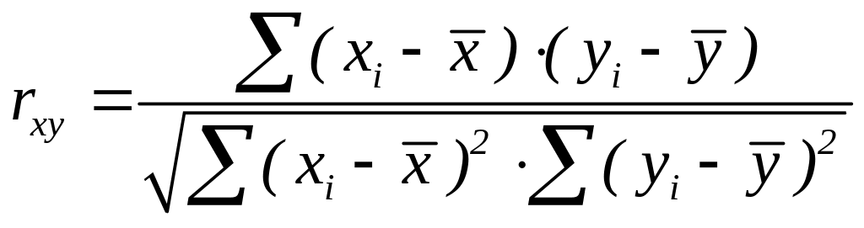
Формула вычисления корреляции Пирсона
- r_xy — коэффициент корреляции между переменными x и y;
- n — количество наблюдений (размер выборки);
- x_i, y_i — значения переменных x и y для i-го наблюдения;
- x̄ — среднее арифметическое значение переменной x;
- ȳ — среднее арифметическое значение переменной y.
Интерпретация абсолютного значения коэффициента приведена в таблице 2.
Абсолютное значение | Интерпретация | Практическое значение
0.00 – 0.19 | Очень слабая корреляция | Практически отсутствующая взаимосвязь
0.20 – 0.39 | Слабая корреляция | Есть тенденция, но ненадёжная для прогнозирования
0.40 – 0.59 | Умеренная корреляция | Значимая взаимосвязь для многих прикладных задач
0.60 – 0.79 | Сильная корреляция | Надёжная основа для прогнозирования
0.80 – 1.00 | Очень сильная корреляция | Высоконадёжная связь, возможна мультиколлинеарность
Таблица 2 - Оценка силы корреляции
Применение в коде: corr = X.assign(Churn=y).corr()['Churn']. Метод corr() вычисляет коэффициенты парной корреляции между столбцами. В работе вычисляется корреляция каждого признака с целевой переменной. Для бинарной целевой переменной коэффициент Пирсона показывает только линейную связь.
Как пользоваться результатом:
- поиск сильных связей с целевой переменной: признаки с наибольшими по модулю значениями коэффициента сильнее всего связаны с оттоком клиентов;
- выявление мультиколлинеарности: если два признака имеют коэффициент корреляции |r| > 0,8, они несут практически одну и ту же информацию;
- отбор признаков (feature selection): признаки, слабо коррелирующие с целевой переменной (|r| < 0,1), могут быть исключены как малоинформативные.
Мультиколлинеарность — статистическое явление, при котором два или более признаков сильно коррелируют между собой. По сути, они несут одну и ту же информацию, создавая избыточность в данных. Когда признаки «дублируют» друг друга, алгоритм не может точно определить вклад каждого из них в целевую переменную.
Помимо корреляций, для анализа используются столбчатые диаграммы (countplot) для оценки баланса классов, ящики с усами (boxplot) для сравнения распределений признака в разных классах и парные графики (pairplot), показывающие зависимости между всеми парами выбранных признаков.

1.2.3. Аугментация данных (Data Augmentation)
Аугментация данных (data augmentation) — метод искусственного расширения обучающего набора данных путём генерации новых объектов на основе существующих. Цель — повысить устойчивость и качество модели, уменьшить переобучение и компенсировать дефицит редких примеров. Для табличных данных не подходят приёмы, применяемые к изображениям и тексту (повороты, сдвиги, перестановка слов), поэтому используются специальные методы: SMOTE и его модификации, ADASYN, генеративные модели.
SMOTE (Synthetic Minority Over-sampling Technique) — алгоритм, используемый для устранения дисбаланса классов [2]. Для объекта миноритарного класса находятся k ближайших соседей того же класса (по умолчанию k = 5), случайно выбирается один из них, и новый синтетический объект создаётся в случайной точке на отрезке между исходным объектом и выбранным соседом.
SMOTENC (SMOTE for Nominal and Continuous) — модификация SMOTE для наборов, в которых есть и числовые, и категориальные признаки [3]. Значения числовых признаков интерполируются, а значение категориального признака нового объекта выбирается как наиболее частое среди ближайших соседей. Это не допускает появления значений вроде 0,37 в бинарном столбце. Индексы категориальных признаков передаются в параметре categorical_features.
Аугментацию применяют только к обучающей выборке и только после разбиения на обучающую и тестовую части. Иначе синтетические объекты, построенные на основе тестовых, попадут в обучение, и оценка качества модели окажется завышенной.

1.2.4. Снижение размерности (Dimensionality Reduction)
Метод главных компонент (PCA — Principal Component Analysis) — метод линейного снижения размерности, позволяющий преобразовать исходный набор признаков в новое пространство меньшей размерности с сохранением наибольшей доли вариации данных [4].
Дисперсия — мера разброса значений признака относительно его среднего значения. Она показывает, насколько сильно наблюдения отличаются друг от друга. PCA ищет направления в пространстве признаков, вдоль которых дисперсия данных максимальна, и проецирует данные на эти направления. Доля объяснённой дисперсии каждой компоненты показывает, какую часть информации она сохраняет; сумма долей по первым k компонентам называется накопленной дисперсией. Так как PCA чувствителен к масштабу признаков, данные перед его применением стандартизируют.
t-SNE (t-Distributed Stochastic Neighbor Embedding) — нелинейный метод снижения размерности [5]. Он минимизирует расхождение между распределением попарного сходства точек в исходном пространстве и в пространстве малой размерности, поэтому хорошо сохраняет локальную структуру: близкие точки остаются рядом. Метод вычислительно затратен и зависит от параметра perplexity. Расстояния между далёкими группами точек на картинке t-SNE интерпретировать нельзя, поэтому его используют только для визуального анализа.

2 ПРАКТИЧЕСКАЯ ЧАСТЬ
Основная интеллектуальная составляющая реализована на языке Python с использованием библиотек pandas и numpy (обработка данных), matplotlib и seaborn (визуализация), scikit-learn (разбиение выборки, стандартизация, PCA, t-SNE) и imbalanced-learn (аугментация методом SMOTENC) [3, 6].

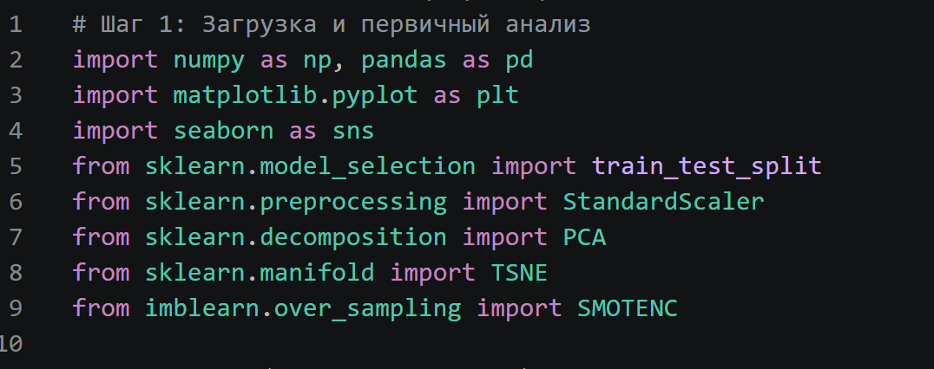
Рисунок 1 – Импорт библиотек

2.1. Определение предметной области и загрузка данных
Предметная область — телекоммуникации; решаемая задача — бинарная классификация: определить, уйдёт ли клиент (Churn = Yes) или останется (Churn = No). Загрузка набора выполняется с помощью библиотеки pandas (функция read_csv). Выводим размер набора, первые 5 строк, типы столбцов, число дубликатов, число пропусков и долю классов.

Рисунок 2 – Размер набора данных и первые строки

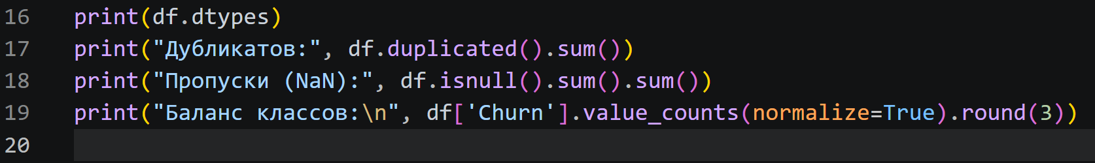
Рисунок 3 – Типы данных, дубликаты, пропуски и баланс классов

Набор содержит 7043 строки и 21 столбец. Явных пропусков (NaN) в исходном файле нет, однако столбец TotalCharges имеет тип object (текст), хотя по смыслу должен быть числовым. Это скрытая проблема качества данных: часть значений записана пробелами. Дубликатов по полным строкам нет, так как customerID уникален для каждого клиента (После удаления customerID выявлено 22 дубликата (раздел 2.2)). Распределение классов несбалансировано: 73,5 % клиентов остались и 26,5 % ушли.

2.2. Предобработка данных (Data Preprocessing)
Предобработка выполнена в несколько этапов; для каждого этапа фиксировалось, что обнаружено и какой метод применён.
Этап 1. Приведение типов и обработка пропусков. Столбец TotalCharges преобразован в число функцией pd.to_numeric(errors='coerce'): нечисловые значения (пробелы) стали пропусками NaN. Выведено их количество и значение tenure у соответствующих строк.

Рисунок 4 – Пропуски в TotalCharges и значения tenure у этих строк

Обнаружено 11 пропусков, и у всех этих клиентов tenure = 0: это абоненты, только что подключившиеся к компании, которые ещё не произвели ни одного платежа. Поэтому настоящее значение суммарных платежей для них равно нулю, и пропуски заполнены нулём, а не медианой или средним: статистическая замена исказила бы смысл признака. Это пример обработки пропусков по логике предметной области.
Этап 2. Удаление неинформативного признака и дубликатов. Столбец customerID уникален для каждой строки и не содержит закономерностей, поэтому удалён. После удаления идентификатора выполнен поиск и удаление дубликатов drop_duplicates(): удалено 22 строки.
Этап 3. Объединение избыточных категорий. Значения No internet service и No phone service заменены на No: они означают отсутствие услуги и дублируют смысл значения No. Это сокращает число столбцов после кодирования.
Этап 4. Проверка выбросов. Для числовых признаков tenure, MonthlyCharges и TotalCharges проведена проверка по правилу IQR.

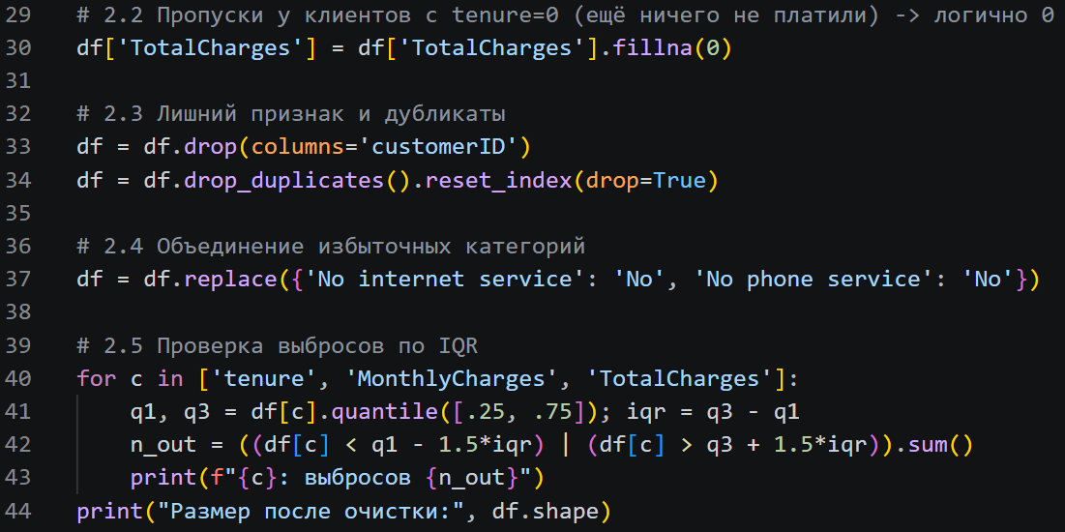
Рисунок 5 – Результаты проверки выбросов и размер набора после очистки

Выбросов по tenure, MonthlyCharges и TotalCharges найдено 0, 0 и 0, поэтому их обработка не потребовалась. Размер набора после очистки: 7021 строк и 20 столбцов.
Этап 5. Кодирование. Бинарные признаки (Yes/No, Male/Female) преобразованы в 0 и 1, остальные категориальные признаки (InternetService, Contract, PaymentMethod) закодированы методом one-hot с параметром drop_first=True. Целевая переменная Churn закодирована как 1 (Yes) и 0 (No).

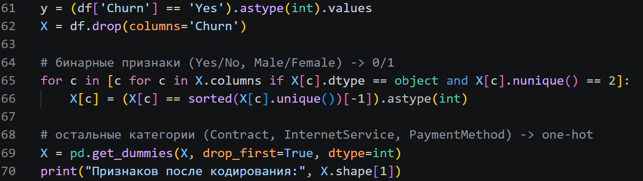
Рисунок 6 – Число признаков после кодирования

После кодирования получено 23 числовых признака. Сводные сведения о выполненных действиях приведены в таблице 3.
Проблема | Метод обработки | Результат
TotalCharges хранится как текст | pd.to_numeric(errors='coerce') | столбец стал числовым, 11 пробелов превратились в NaN
11 пропусков в TotalCharges (tenure = 0) | заполнение нулём по смыслу признака | пропусков не осталось
Неинформативный идентификатор customerID | удаление столбца | осталось 20 столбцов
Дубликаты строк | drop_duplicates() | удалено 22 строки
Избыточные категории No internet service, No phone service | замена на No | категории объединены
Возможные выбросы в числовых признаках | проверка по правилу IQR | выбросов 0, вмешательство не потребовалось
Нечисловые признаки | бинарное кодирование и one-hot (drop_first=True) | 23 числовых признака
Различный масштаб числовых признаков | StandardScaler (обучение на train) | среднее 0, стандартное отклонение 1
Дисбаланс классов 73,5 % / 26,5 % | SMOTENC на обучающей выборке | классы выровнены (раздел 2.4)
Таблица 3 - Сводка проблем качества данных и методов их обработки

2.3. Визуализация данных (Visualization)
Для оценки баланса классов построена столбчатая диаграмма.

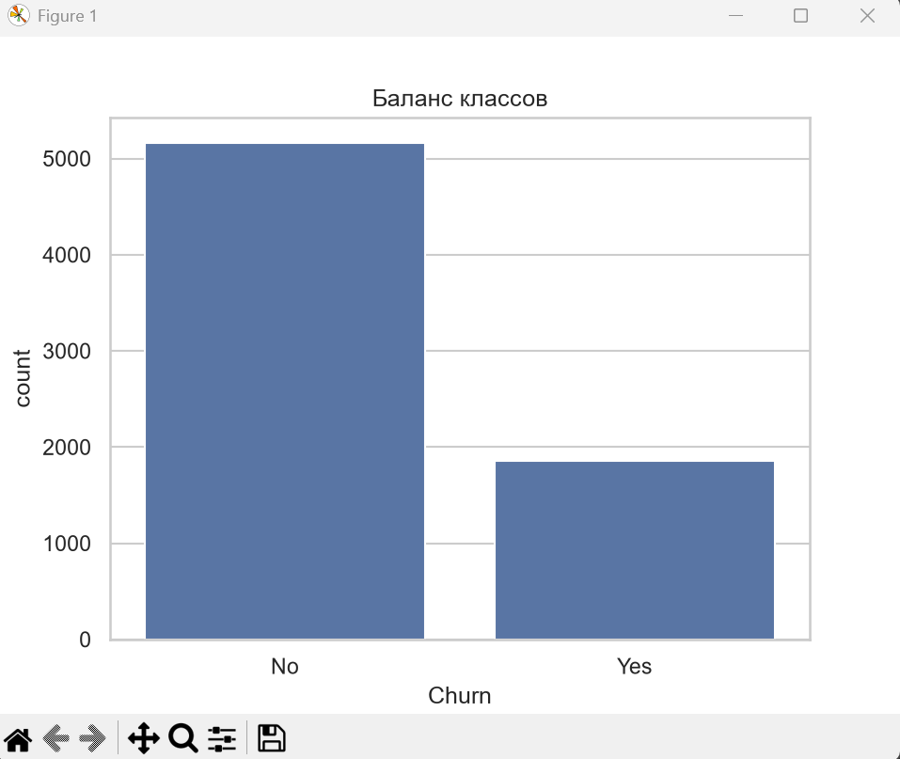
Рисунок 7 – Баланс классов. Столбчатая диаграмма (countplot) числа клиентов в каждом классе целевой переменной Churn: по горизонтали классы No (остались) и Yes (ушли), по вертикали количество клиентов. Столбец No (около 5200) почти в 2,7 раза выше столбца Yes (около 1850).

Диаграмма подтверждает дисбаланс: клиентов, оставшихся в компании, примерно в 2,7 раза больше, чем ушедших. Если не учитывать это при обучении, модель будет чаще предсказывать класс No и покажет высокую общую точность при плохом распознавании ушедших клиентов. Поэтому далее применяется аугментация.
Для числовых признаков tenure, MonthlyCharges и TotalCharges построены парные графики с раскраской по классам (для ускорения использована случайная выборка из 1500 строк).
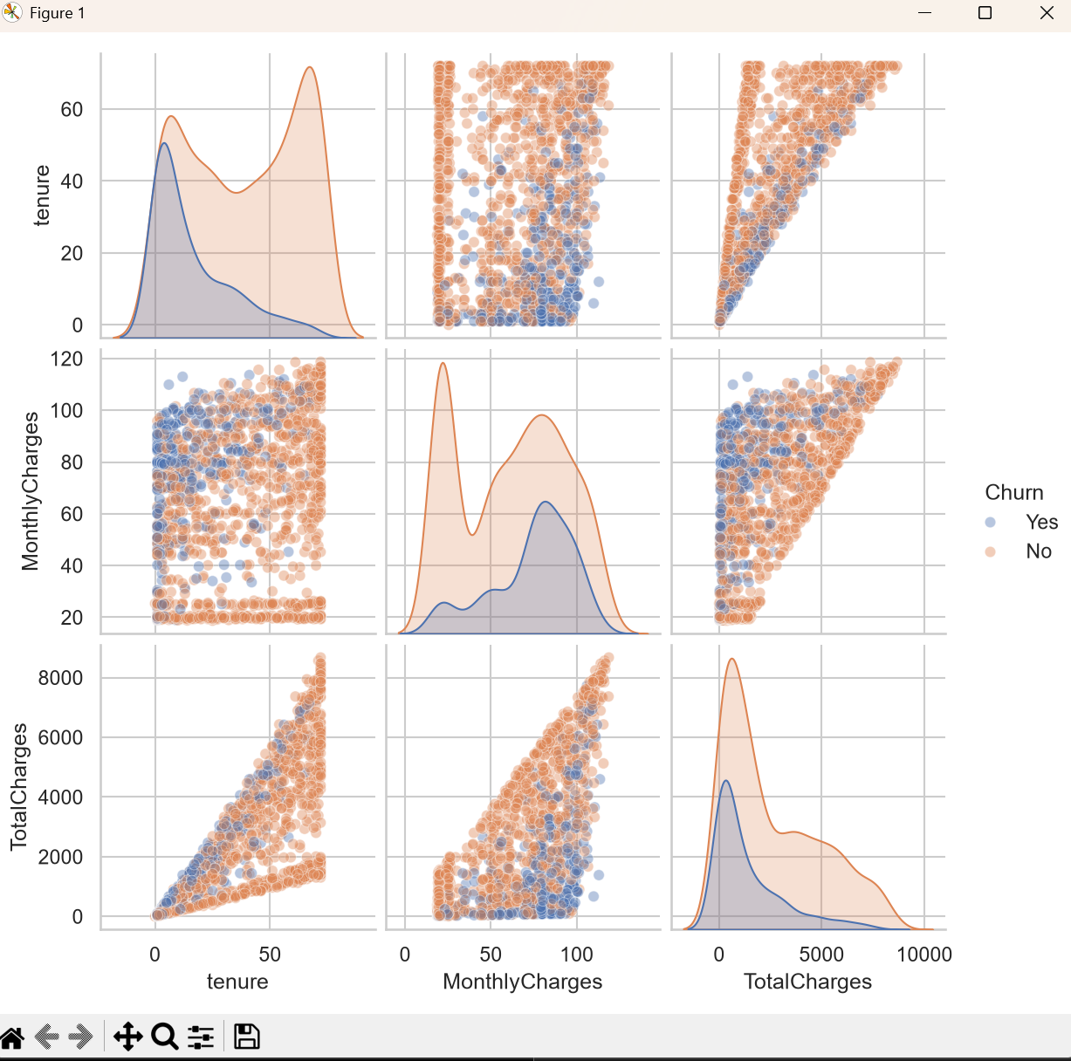
Рисунок 8 – Парные графики числовых признаков. Матрица графиков (pairplot) для признаков tenure, MonthlyCharges и TotalCharges по случайной выборке из 1500 клиентов. На диагонали показаны кривые плотности распределения каждого признака, вне диагонали точечные диаграммы для всех пар признаков. Цвет точек обозначает класс: синий для ушедших (Yes), оранжевый для оставшихся (No).

На парных графиках видно, что признаки tenure и TotalCharges тесно связаны между собой: чем дольше клиент обслуживается, тем больше он суммарно заплатил. Это мультиколлинеарность, ожидаемая по смыслу признаков. Ушедшие клиенты концентрируются в области малых значений tenure.
Для сравнения распределений признаков в разных классах построены ящики с усами.
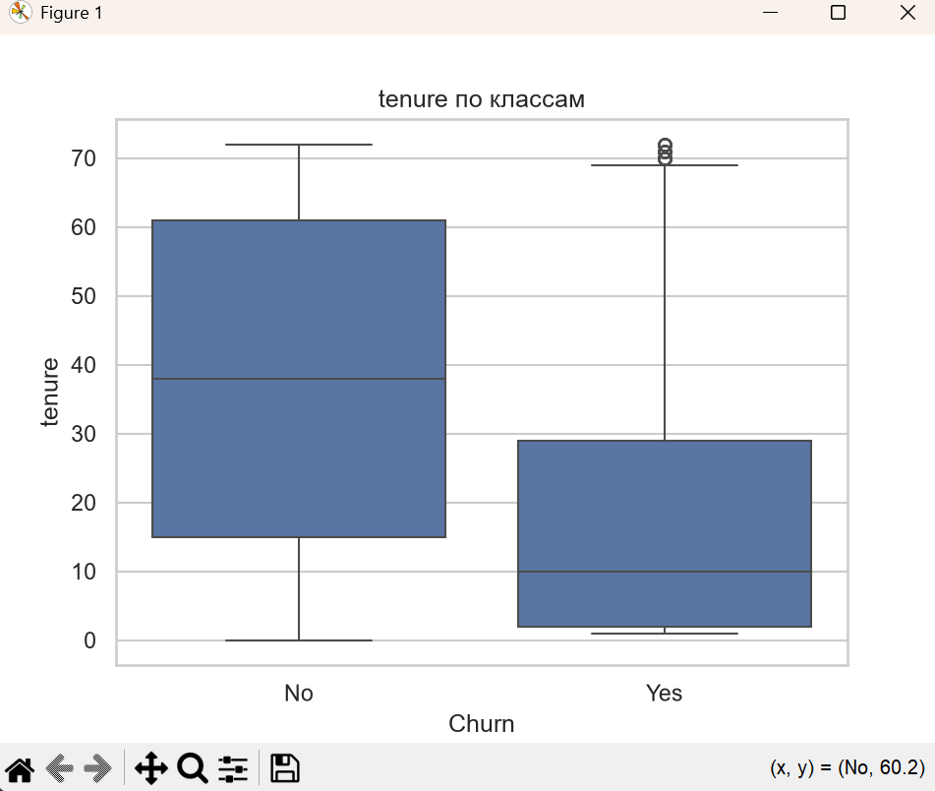
Рисунок 9 – Распределение tenure по классам. Ящики с усами (boxplot) срока обслуживания в месяцах для классов No и Yes. Ящик показывает Q1, медиану и Q3, усы основной диапазон значений, отдельные точки значения за его пределами. У ушедших клиентов медиана около 10 месяцев, у оставшихся около 38.
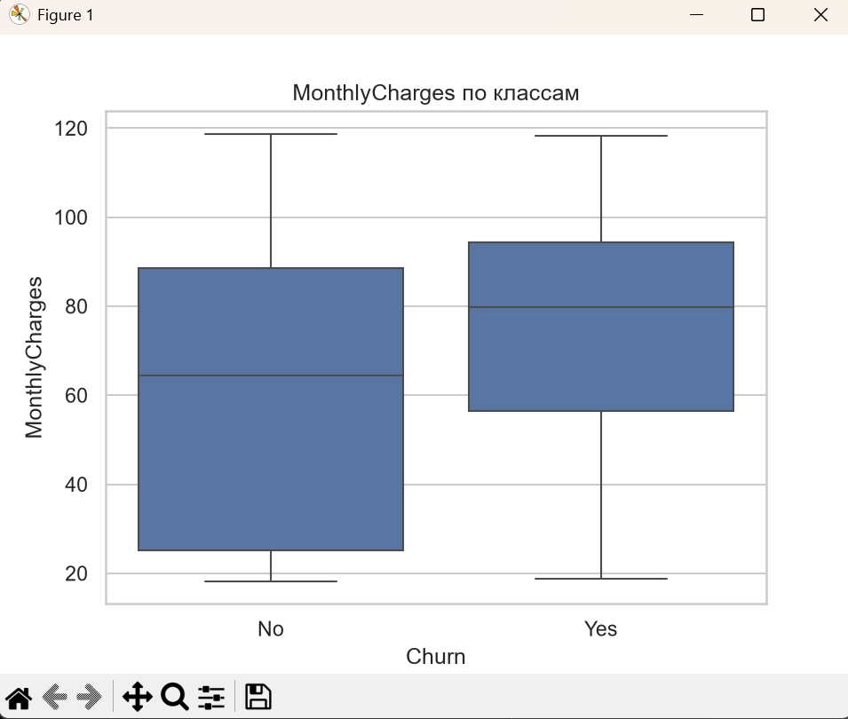
Рисунок 10 – Распределение MonthlyCharges по классам. Ящики с усами ежемесячного платежа для классов No и Yes. У ушедших клиентов ящик и медиана (около 80) расположены выше, чем у оставшихся (около 65).
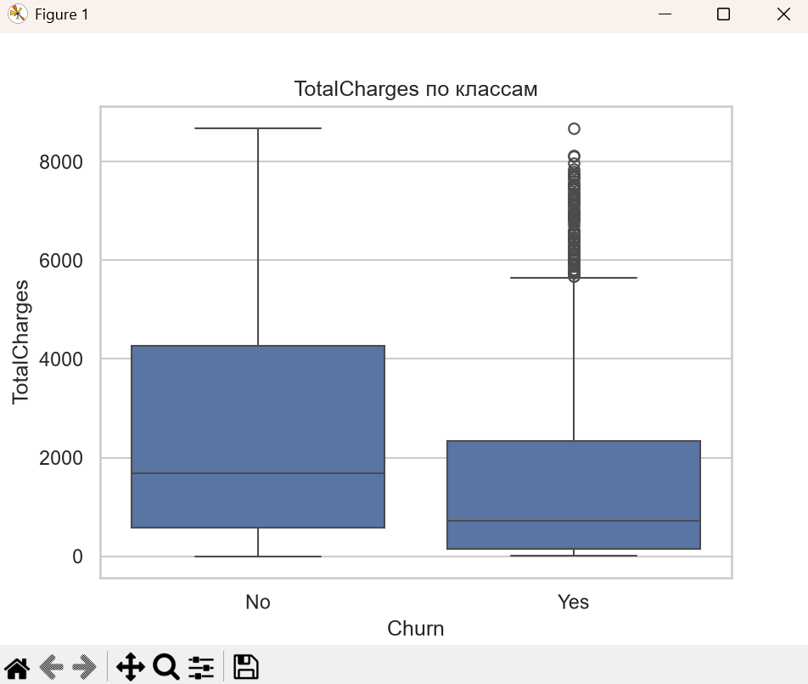
Рисунок 11 – Распределение TotalCharges по классам. Ящики с усами общей суммы платежей за всё время обслуживания для классов No и Yes. У ушедших клиентов медиана ниже (около 700 против 1700 у оставшихся). Отдельные точки выше верхнего уса у класса Yes (TotalCharges выше примерно 5700) выделены по границам усов внутри класса и не считаются выбросами для всей выборки (правило IQR, 0 выбросов).

Медианный срок обслуживания у ушедших клиентов (около 10 месяцев) заметно меньше, чем у оставшихся (около 38 месяцев). Медианный ежемесячный платёж у ушедших выше (около 80 против 65), а медианные суммарные платежи ниже (около 700 против 1700), что объясняется их небольшим сроком обслуживания.
Анализ корреляций с целевой переменной. Вычислена корреляция каждого признака с оттоком (Churn = 1).
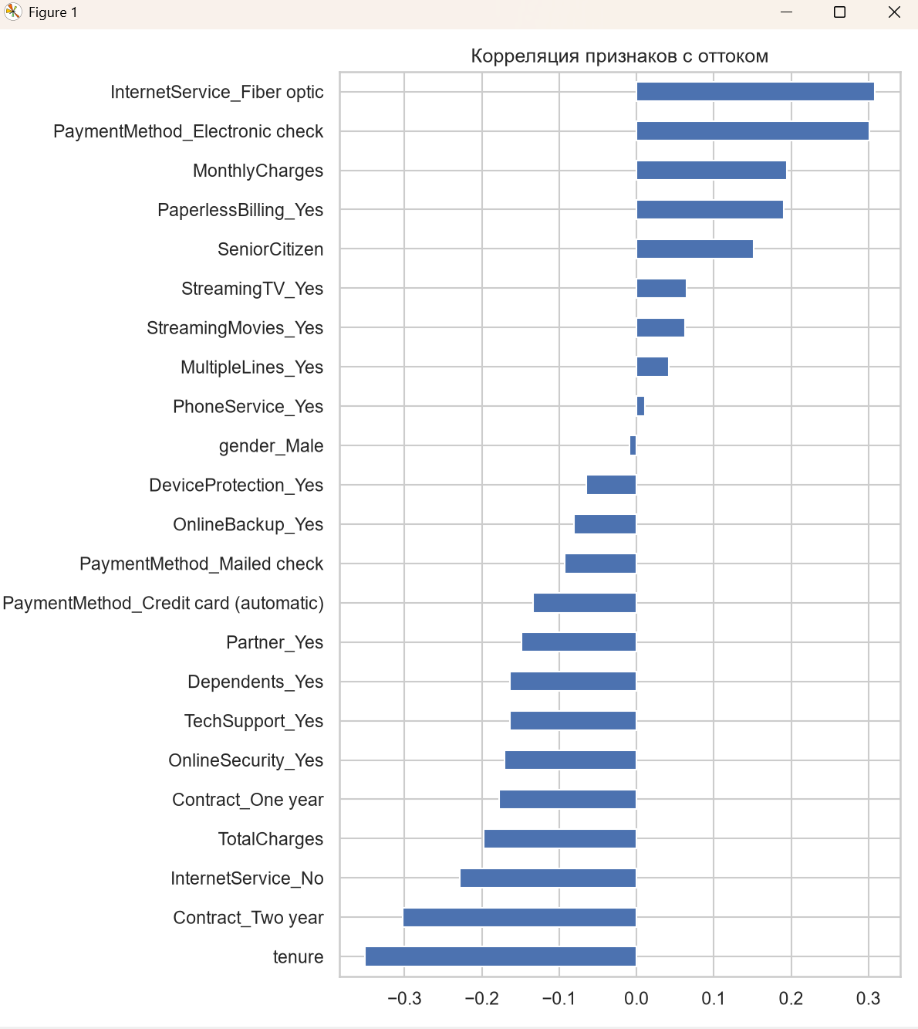
Рисунок 12 – Корреляция признаков с оттоком. Связь признаков с уходом клиентов. Каждый столбик показывает один из 23 признаков и то, насколько он связан с тем, что клиент уходит. Если столбик идёт вправо, то клиенты с этим признаком уходят чаще (больше всего у InternetService_Fiber optic, 0,31). Если влево, то клиенты с этим признаком остаются чаще (больше всего у tenure, −0,35: чем дольше клиент с компанией, тем реже он уходит). Чем длиннее столбик, тем сильнее связь. Признаки расположены от самого «удерживающего» до самого «рискованного».
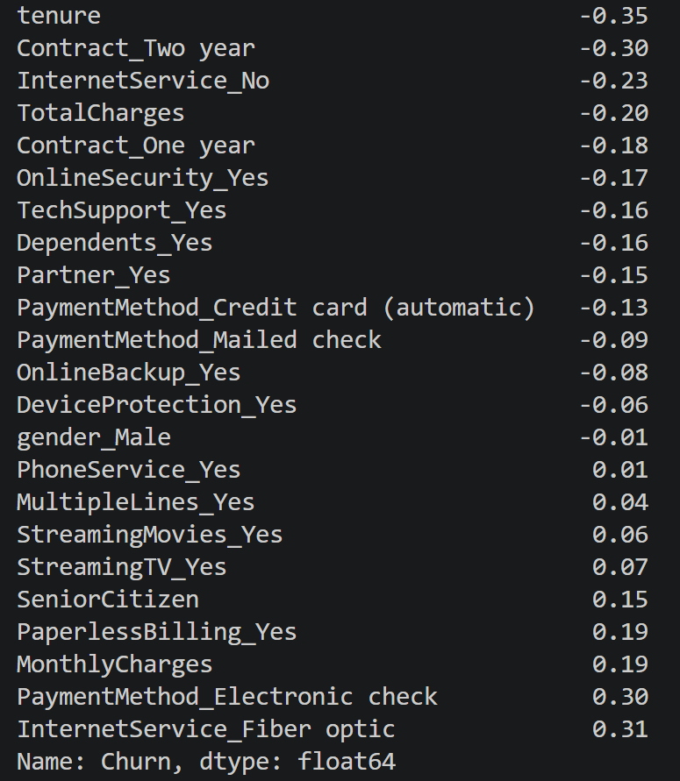
Рисунок 13 – Значения коэффициентов корреляции с оттоком

С целевой переменной сильнее всего связаны следующие признаки:
- tenure (r = -0,35) — отрицательная связь: чем дольше клиент обслуживается, тем реже он уходит. Это наиболее информативный числовой признак;
- тип договора Contract (столбец Contract_Two year, r = -0,30) — отрицательная связь: клиенты с двухлетним договором уходят значительно реже клиентов с помесячной оплатой;
- тип подключения InternetService (Fiber optic, r = 0,31) — положительная связь: среди клиентов с оптоволоконным подключением доля ушедших выше;
- способ оплаты PaymentMethod (Electronic check, r = 0,30) — положительная связь: клиенты, платящие электронным чеком, уходят чаще;
- признаки gender и PhoneService практически не связаны с оттоком (r = −0,01 и r = 0,01), поэтому малоинформативны.
Итог: по шкале из таблицы 2 большинство признаков имеют слабую или очень слабую линейную связь с оттоком: максимальный по модулю коэффициент равен 0,35 (tenure), а у 16 из 23 признаков отток определяется совокупностью факторов, а не одним признаком. Сильные корреляции между предикторами, например между tenure и TotalCharges, объясняются смыслом признаков и не критичны для большинства алгоритмов классификации. Следует учитывать, что коэффициент Пирсона отражает только линейную связь.

2.4 Визуализация с понижением размерности (PCA и t-SNE)
Разбиение, стандартизация и аугментация. Данные разделены на обучающую (80 %) и тестовую (20 %) выборки с сохранением пропорции классов (stratify). Числовые признаки стандартизированы: параметры μ и σ вычислены по обучающей выборке и применены к тестовой. Для балансировки классов применён метод SMOTENC, который умеет работать с бинарными и категориальными признаками; индексы нечисловых столбцов переданы в параметре categorical_features. Аугментация применена только к обучающей выборке.
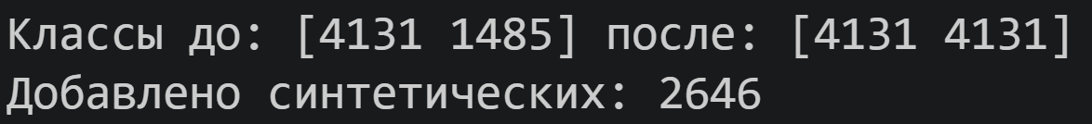
Рисунок 14 – Число объектов по классам до и после SMOTENC

До аугментации в обучающей выборке было 4131 / 1485 объектов классов 0 и 1, после неё — 4131 / 4131. Добавлено 2646 синтетических объектов миноритарного класса (ушедших клиентов).
Снижение размерности. Метод PCA применён сначала со всеми компонентами, чтобы определить накопленную долю объяснённой дисперсии, затем — с двумя компонентами для визуализации. Для сравнения использован нелинейный метод t-SNE (perplexity = 30), который из-за вычислительной сложности применён к случайной выборке из 3000 объектов.
Рисунок 15 – Накопленная доля объяснённой дисперсии PCA

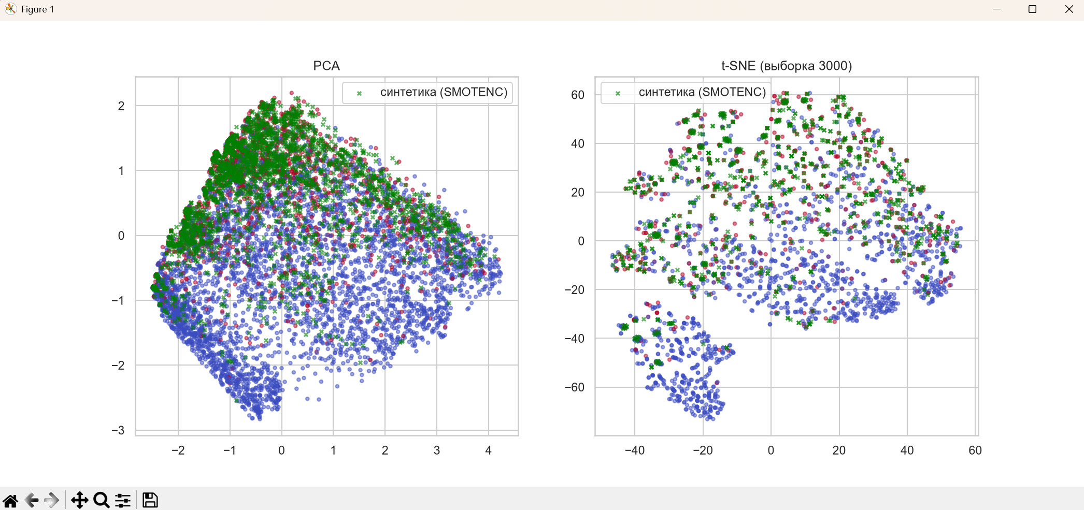
Рисунок 16 – Визуализация данных методами PCA и t-SNE. Две точечные диаграммы обучающей выборки после аугментации в пространстве двух компонент: слева метод PCA (весь набор, 8262 объекта), справа t-SNE (случайная выборка из 3000 объектов). Синие точки обозначают реальных клиентов класса No (остались), красные точки реальных клиентов класса Yes (ушли), зелёные крестики синтетические объекты миноритарного класса Yes, созданные методом SMOTENC.

Объяснённая дисперсия. Первые две главные компоненты объясняют 56,6% вариации данных, а для сохранения 80% информации требуется 9 компонент. Две компоненты сохраняют чуть больше половины информации: после кодирования получено много слабо связанных между собой признаков, поэтому информация распределена по многим направлениям.
Структура классов. На проекциях PCA и t-SNE классы частично пересекаются, чёткой границы между ними нет. Вместе с тем видны области с преобладанием ушедших клиентов: в верхней левой части проекции PCA и в верхней части t-SNE. Оставшиеся клиенты преобладают в нижней части обеих проекций, а на t-SNE они образуют отдельную группу внизу слева. Для данных об оттоке это ожидаемо: уход клиента зависит от многих факторов, поэтому линейного разделения двумя компонентами нет. Синтетические объекты (зелёные крестики) располагаются в областях, где находятся реальные объекты миноритарного класса, то есть SMOTENC не создал заведомо чужеродных точек. Следует учитывать, что высокая или низкая доля объяснённой дисперсии не равна разделимости классов, а расстояния между группами на графике t-SNE интерпретировать нельзя.
Основные программные сущности, использованные в работе, приведены в таблице 4.
Программная сущность | Описание и роль в программе
read_csv (pandas) | Загрузка набора данных из CSV-файла
head(), dtypes, shape (pandas) | Первичный осмотр: первые строки, типы данных и размер набора
isnull().sum() (pandas) | Подсчёт пропущенных значений
duplicated().sum(), drop_duplicates() (pandas) | Подсчёт и удаление дубликатов строк
value_counts(normalize=True) (pandas) | Доли классов целевой переменной
to_numeric(errors='coerce') (pandas) | Преобразование текстового столбца TotalCharges в числовой
fillna(), drop(), replace() (pandas) | Заполнение пропусков, удаление столбца, объединение категорий
quantile() (pandas) | Вычисление квартилей для проверки выбросов по правилу IQR
get_dummies (pandas) | Прямое (one-hot) кодирование категориальных признаков
corr() (pandas) | Корреляция признаков с целевой переменной
countplot, pairplot, boxplot (seaborn) | Столбчатая диаграмма, парные графики и ящики с усами
train_test_split (sklearn.model_selection) | Стратифицированное разбиение на обучающую и тестовую выборки
StandardScaler (sklearn.preprocessing) | Стандартизация числовых признаков (обучение на train)
SMOTENC.fit_resample (imblearn) | Аугментация миноритарного класса в обучающей выборке
PCA (sklearn.decomposition) | Метод главных компонент, расчёт объяснённой дисперсии
TSNE (sklearn.manifold) | Нелинейное снижение размерности для визуализации
scatter (matplotlib.pyplot) | Построение точечных диаграмм PCA и t-SNE
Таблица 4 - Программные сущности, использованные в работе

ЗАКЛЮЧЕНИЕ
В ходе выполнения практической работы проведена предобработка набора данных Telco Customer Churn для задачи бинарной классификации оттока клиентов телекоммуникационной компании. Набор содержит 7043 записи и 21 столбец. Проверка качества данных показала, что столбец TotalCharges хранится как текст и содержит 11 скрытых пропусков (клиенты с tenure = 0), которые заполнены нулём по смыслу признака. Неинформативный идентификатор customerID удалён, найдено и удалено 22 дубликата, избыточные категории No internet service и No phone service объединены с No, проверка выбросов по правилу IQR для всей выборки показала их отсутствие. После очистки набор содержит 7021 строку и 20 столбцов, а после кодирования 23 числовых признака. Анализ целевой переменной выявил дисбаланс классов (73,5 % и 26,5 %).
Корреляционный анализ показал, что с оттоком сильнее всего связаны срок обслуживания tenure (r = −0,35), двухлетний договор (r = −0,30), оптоволоконное подключение (r = 0,31) и оплата электронным чеком (r = 0,30), тогда как пол клиента и наличие телефонной связи практически не связаны с оттоком. Большинство линейных связей слабые, что показывает многофакторность причин ухода клиентов.
Для балансировки классов применён метод SMOTENC, который создал 2646 синтетических объектов в обучающей выборке; аугментация выполнена после разбиения на обучающую и тестовую части, чтобы исключить утечку данных. Для визуализации многомерной структуры данных применены методы PCA и t-SNE: две главные компоненты объясняют 56,6% дисперсии, а для сохранения 80 % информации необходимо 9 компонент. На проекциях PCA и t-SNE классы частично пересекаются, но видны области с преобладанием ушедших клиентов и отдельная группа оставшихся, что подтверждает многофакторность оттока. Подготовленные данные пригодны для использования в последующих практических работах.

СПИСОК ИСПОЛЬЗУЕМЫХ ИСТОЧНИКОВ
- Telco Customer Churn [Электронный ресурс] / BlastChar // Kaggle. — URL: https://www.kaggle.com/datasets/blastchar/telco-customer-churn (дата обращения: 03.10.2026).
- Chawla N. V., Bowyer K. W., Hall L. O., Kegelmeyer W. P. SMOTE: Synthetic Minority Over-sampling Technique // Journal of Artificial Intelligence Research. — 2002. — Vol. 16. — P. 321–357.
- Lemaître G., Nogueira F., Aridas C. K. Imbalanced-learn: A Python Toolbox to Tackle the Curse of Imbalanced Datasets in Machine Learning // Journal of Machine Learning Research. — 2017. — Vol. 18, No. 17. — P. 1–5.
- Jolliffe I. T. Principal Component Analysis. — 2nd ed. — New York: Springer, 2002. — 487 p.
- van der Maaten L., Hinton G. Visualizing Data using t-SNE // Journal of Machine Learning Research. — 2008. — Vol. 9. — P. 2579–2605.
- Pedregosa F. et al. Scikit-learn: Machine Learning in Python // Journal of Machine Learning Research. — 2011. — Vol. 12. — P. 2825–2830.
- pandas documentation [Электронный ресурс]. — URL: https://pandas.pydata.org/docs/ (дата обращения: 03.10.2026).
- imbalanced-learn documentation [Электронный ресурс]. — URL: https://imbalanced-learn.org/ (дата обращения: 03.10.2026).

ПРИЛОЖЕНИЕ А
# Шаг 1: Загрузка и первичный анализ
import numpy as np, pandas as pd
import matplotlib.pyplot as plt
import seaborn as sns
from sklearn.model_selection import train_test_split
from sklearn.preprocessing import StandardScaler
from sklearn.decomposition import PCA
from sklearn.manifold import TSNE
from imblearn.over_sampling import SMOTENC

sns.set_theme(style="whitegrid")

df = pd.read_csv('C:\\A) НЕ УДАЛЯТЬ\\Математика для программирования\\Мои отчёты\\ПР1\\WA_Fn-UseC_-Telco-Customer-Churn.csv') # Загрузка данных из CSV файла
print("Размер:", df.shape)
print(df.head())
print(df.dtypes)
print("Дубликатов:", df.duplicated().sum())
print("Пропуски (NaN):", df.isnull().sum().sum())
print("Баланс классов:\n", df['Churn'].value_counts(normalize=True).round(3))

# Шаг 2: Очистка данных
# 2.1 TotalCharges: текст -> число; пустые строки станут NaN
df['TotalCharges'] = pd.to_numeric(df['TotalCharges'], errors='coerce')
print("Пропусков в TotalCharges:", df['TotalCharges'].isna().sum())
print("tenure у этих строк:", df.loc[df['TotalCharges'].isna(), 'tenure'].unique())

# 2.2 Пропуски у клиентов с tenure=0 (ещё ничего не платили) -> логично 0
df['TotalCharges'] = df['TotalCharges'].fillna(0)

# 2.3 Лишний признак и дубликаты
df = df.drop(columns='customerID')
df = df.drop_duplicates().reset_index(drop=True)

# 2.4 Объединение избыточных категорий
df = df.replace({'No internet service': 'No', 'No phone service': 'No'})

# 2.5 Проверка выбросов по IQR
for c in ['tenure', 'MonthlyCharges', 'TotalCharges']:
q1, q3 = df[c].quantile([.25, .75]); iqr = q3 - q1
n_out = ((df[c] < q1 - 1.5*iqr) | (df[c] > q3 + 1.5*iqr)).sum()
print(f"{c}: выбросов {n_out}")
print("Размер после очистки:", df.shape)

# Шаг 3: Визуализация и корреляции
sns.countplot(data=df, x='Churn'); plt.title('Баланс классов'); plt.show()

num = ['tenure', 'MonthlyCharges', 'TotalCharges']
sns.pairplot(df.sample(1500, random_state=42)[num + ['Churn']], hue='Churn',
plot_kws={'alpha': .4}); plt.show()

for c in num:
sns.boxplot(data=df, x='Churn', y=c); plt.title(f'{c} по классам'); plt.show()

# Шаг 4: Кодирование и корреляция с целевой переменной
y = (df['Churn'] == 'Yes').astype(int).values
X = df.drop(columns='Churn')

# бинарные признаки (Yes/No, Male/Female) -> 0/1
for c in [c for c in X.columns if X[c].dtype == object and X[c].nunique() == 2]:
X[c] = (X[c] == sorted(X[c].unique())[-1]).astype(int)

# остальные категории (Contract, InternetService, PaymentMethod) -> one-hot
X = pd.get_dummies(X, drop_first=True, dtype=int)
print("Признаков после кодирования:", X.shape[1])

corr = X.assign(Churn=y).corr()['Churn'].drop('Churn').sort_values()
plt.figure(figsize=(8, 9)); corr.plot(kind='barh'); plt.title('Корреляция признаков с оттоком')
plt.tight_layout(); plt.show()
print(corr.round(2))

# Шаг 5: Разделение, стандартизация, аугментация
X_tr, X_te, y_tr, y_te = train_test_split(X, y, test_size=.2, stratify=y, random_state=42)

sc = StandardScaler().fit(X_tr[num])
X_tr, X_te = X_tr.copy(), X_te.copy()
X_tr[num] = sc.transform(X_tr[num])
X_te[num] = sc.transform(X_te[num])

cat_idx = [i for i, c in enumerate(X_tr.columns) if c not in num]
X_res, y_res = SMOTENC(categorical_features=cat_idx, random_state=42).fit_resample(X_tr, y_tr)

print("Классы до:", np.bincount(y_tr), "после:", np.bincount(y_res))
print("Добавлено синтетических:", len(X_res) - len(X_tr))
is_synth = np.arange(len(X_res)) >= len(X_tr)

# Шаг 6: Снижение размерности
pca_full = PCA(random_state=42).fit(X_res)
cum = pca_full.explained_variance_ratio_.cumsum()
print("Накопленная дисперсия (первые 10):", cum[:10].round(3))
print("Компонент для 80%:", int(np.argmax(cum >= .80)) + 1)

Z = PCA(n_components=2, random_state=42).fit_transform(X_res)

idx = np.random.default_rng(42).choice(len(X_res), 3000, replace=False)
Z2 = TSNE(n_components=2, perplexity=30, random_state=42).fit_transform(X_res.iloc[idx])

fig, ax = plt.subplots(1, 2, figsize=(14, 6))
for a, Zx, ys, sy, name in [(ax[0], Z, y_res, is_synth, 'PCA'),
(ax[1], Z2, y_res[idx], is_synth[idx], 't-SNE (выборка 3000)')]:
a.scatter(*Zx[~sy].T, c=ys[~sy], cmap='coolwarm', s=10, alpha=.5)
a.scatter(*Zx[sy].T, c='green', marker='x', s=12, alpha=.6, label='синтетика (SMOTENC)')
a.set_title(name); a.legend()
plt.show()

